甲醇汽车及专用零部件展

参展邀请函

一、展会目的
经工信部节能与综合利用司核准，为深化甲醇汽车试点工作，总结前期试点实践经验，介绍甲醇汽车试点工作的技术路线，推动更多企业参与甲醇汽车产业发展和建设,争取将甲醇汽车制造产业纳入产业振兴、强基工程、智能制造、共性技术平台建设等支持方向。“甲醇汽车及专用零部件展”借助中国汽车工业协会于11月初在昆山举办的“首届中国国际商用车及零部件展览会”契机，组织甲醇汽车整车和甲醇汽车专用零部件制造企业，携产品参加汇报展示，向政府各有关主管部门和社会各界，展示我国甲醇汽车的发展历程和产业成果。
二、展会信息
展会名称：甲醇汽车及专用零部件展览会
展出时间：2016年11月3至11月6日
展览地点：昆山国际会展中心
展出面积：3000平方米
三、展会同期活动
“甲醇汽车发展研讨会”,研讨内容以国际甲醇汽车发展趋势；甲醇汽车及专用零部件技术；甲醇燃料资源保障基础；甲醇汽车排放控制和环境影响等为主题，组织主题发言和专题技术交流报告。
四、参展范围：
甲醇汽车整车、甲醇发动机、甲醇汽车专用零部件、甲醇汽车相关产品、改装甲醇汽车等。
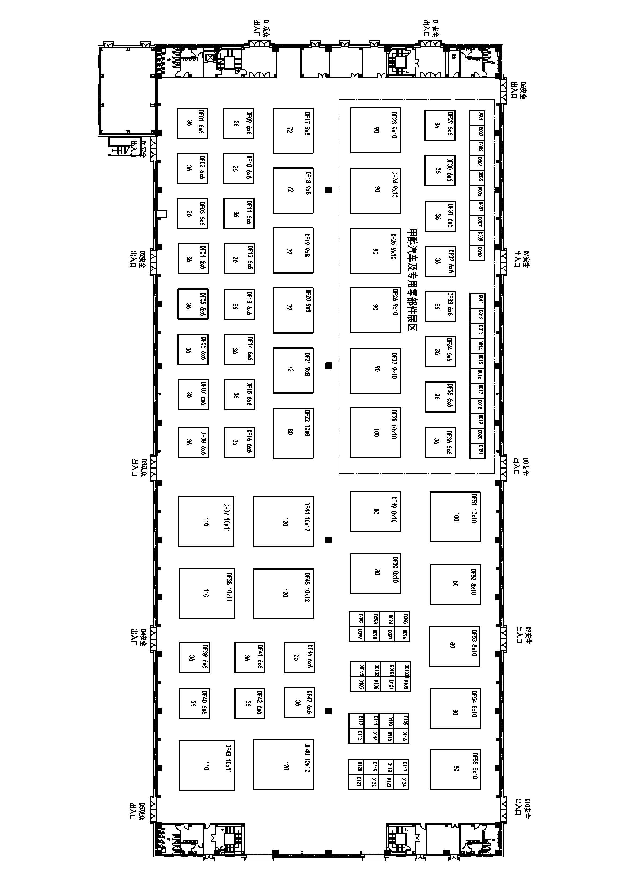
五、展位图
展馆
D

六、参展流程
1.参展申请：
（1）企业收到邀请函,填写《参展申请表》，通过传真或邮寄的方式返回展会承办单位；
（2）通过其他渠道获知展会信息，有计划参展的单位，请与展会承办单位联系，索取《参展申请表》，
2. 承办单位收到《参展申请表》参展信息后，与参展企业联系商定展位信息后，将《参展合同》发给参展企业，由参展企业负责人签字及加盖企业公章后，和参展企业营业执照副本（复印件加盖公章）发电邮或传真至承办单位。参展报名截止日期为:2016年10月20日。
3.签订《参展合同》后，参展企业于3个工作日内将光地展位费50%的预定金（标准展位需将全额展位费一次付清））汇至承办单位指定账号，参展合同总额余额部分最迟在开展前 10 天付清，否则将视为企业放弃参展权利。
4.展位费预定金（标准展位全额展位费）到帐后，承办单位为参展企业确认展位位置，展位安排以“先报名、先缴款、先确认”为原则。
5.参展企业在本届展会的官网下载或向承办单位索取《参展商手册》，按《参展商手册》提供的联系方式及限定的时间，申报各项相关服务（包含租赁、展台搭建、展品运输等）。
6.布展期间，参展企业报到，领取参展证件。
7.参加展览会。
8.撤展，安排展品回运。

七、相关服务
参展商将能获得如下免费服务内容:
（1）在展览会会刊上刊登企业或产品中英文简介（100字以内）；
（2）提供展商工作胸卡（数量控制）；
（3）提供观众参观票（数量控制）；
（4）提供展会期间展场日常清洁、日常保安服务；
所有参展商可根据需要，选择下述服务内容，费用自行承担（请参阅主办方编制的展商手册）:
（1）展览会会刊广告；
（2）展览会会务服务；
（3）雇佣翻译；
（4）租用物品服务；
（5）技术交流会场地服务；
（6）展览品运输服务；

八、联系
中国汽车工业协会： 郝金锁 15611022162
中国内燃机工业协会 闫晓娜 13810115040
工信部甲醇汽车试点办公室 闫晓娜 13810115040

承办单位：北京弄潮咨询策划有限责任公司
联 系 人： 宋 旸：13811968097
袁 侨：15703270156
电 话: +86-10-63361845/63361846
传 真：+86-10-63361847
邮 箱：cicve@bncp.cn
商用车展官网：http://www.cicve.net ; http://www.cicve.com.cn
主场搭建：北京点意空间展览展示有限公司
联 系 人：袁建泉 13911618532 电话：+86-10-88554370-8024
张 圆 13816077752 021-58878853-862
柯阳(申报)13816949273 021-58878853-863
传 真：+86-010-88554373（转8010）
邮 箱：2853791952＠qq.com

主场运输：上海安普特物流有限公司
联 系 人：祝伯宁 13817790803 电话：+86-21-61240090
传 真：+86-21-61240091
邮 箱：Jimmy.Zhu@aptshowfreight.com

九、参展申请表
《参展申请表》
此表填妥后连同参展商营业执照副本扫描件电邮或传真至承办单位。
公司信息 | 中文名称：  英文名称：  地 址： 邮编：
联系方式 | 参展联系人： (先生/女士)职位：  电 话： 传真： 手机： 电子邮箱：
公司类型(可多选) | 我公司是：  ○制造商 ○供应商 ○代理商、批发商、经销商 ○其它，请注明：
参展展品 | 以下选择将有助我们为贵司安排合理的展出位置，请在贵司展品类别前画"v"  1.甲醇汽车整车:口 2.甲醇汽车改装车:口 3.甲醇汽车专用零部件:口  4.甲醇发动机:口 5.甲醇汽车相关产品（请注明）：( )
展位价格 | 标准展位 (9 平米起，规格3x3，3x4，3x5)  1200人民币/平米， 展位 个，合计 元人民币  光地展位 36平米起租  1000人民币 / 平米， 平米，合计 元人民币  ※光地展位搭建展位时，须另向展馆施工管理办公室支付搭建管理费。
技术讲座 | 贵司如要进行技术交流与专题讲座，可预定会场，每场按3小时计算；  50-80人会场 3000元/3小时，预定 场次，合计： 元人民币
会刊广告 | 会刊广告为彩色印刷，广告内容由参展商提供PDF格式的电子版。  广告收费：（如需要，请在相应括号内打勾“√”确认）  ○封底：30000元 ○封二：15000元 ○首页：20000元  ○封三：10000元 ○内页整版：4000元 ○内页跨页：6000元
截止日期 | 报名截止日期 2016年10月20日
知识产权 | 凡涉及商标、专利、版权、质量认证的展品，参展企业须取得合法的权利证书或使用许可合同备查。
付款事项 | 1. 签订《参展合同》后，于3个工作日内将展位费50%预定金（标准展位需汇全额展位费）汇至承办单位指定账号（合同总金额余额部分最迟在开展前 10 天付清），否则将视为企业放弃参展权利。银行手续费由参展商承担。  2. 银行信息：户 名：北京弄潮咨询策划有限责任公司 开户行：中国工商银行北京白云路支行 账 号：0200020019200022363
签 字 | 我公司在此申请参加“甲醇汽车及专用零部件展览会”。  经办人 ： 日 期：2016年 月 日
注：为支持甲醇汽车发展，中国汽车工业协会展览部授权展会组委会，对申请36平米以上特装展位者，在展位费上给予一定比例的折扣，具体事宜请与承办单位联系商议。

